Raie mourine ou chauve-souris
capture déposée au débarcadère de Kassa

Mourine échancrée - Rhinoptera bonasus (Mitchill, 1815)

Les Rhinoptères ou raies chauve-souris ont un museau profondément échancré en son milieu formant deux lobes frontaux distincts et caractéristiques.

Rhinoptera est une espèce atlantique tropicale et subtropicale; sa peau est lisse, sans épine et d'un remarquable vert-bronze sur le dos. C'est une espèce pélagique côtière; elle se déplace en banc parfois importants. Elle se nourrit sur le fond de mollusques et de crustacés. La mourine échancrée est ovovivipare; la femelle peut porter jusqu'à 6 petits. Elle peut atteindre 150cm d'envergure.

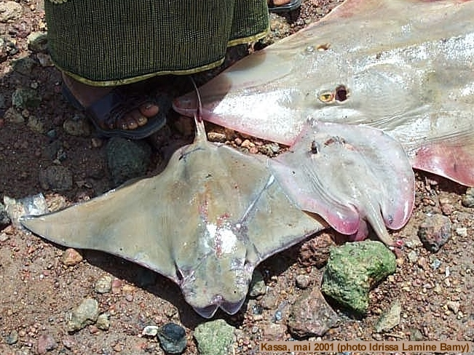

La photo met en évidence les dimensions relatives de trois type de raies. Sont présentées de gauche à droite et du premier à l'arrière plan:
- raie chauve souris (Rhinoptera bonasus)
- raie pastenague (Dasyatis margaritella)
- tête de grande raie guitare (Rhinobatos cemiculus)

- dimension: Ressource
- mots-clés: 2001, Kassa (îles de Loos), raie, Rhinoptera bonasus
- thèmes: organisme marin

source: Séret, B. et P. Opic (1997) Poissons de l'Ouest africain. Orstom ed., 450p.)
information: n°0165 - mise à disposition: 2002-04-16 - rédacteur de l'information: Bamy Idrissa Lamine (CNSHB) - niveau de confiance: 100%


